COMUNICADO de prensa

El Corte Inglés aumentará al menos un 5% anual su oferta sostenible hasta 2025

- La compañía ha logrado incrementar más del 9% la propuesta comercial de productos sostenibles en 2021 con respecto al ejercicio anterior, cumpliendo su objetivo de avance continuo y progresivo. En total, a cierre del ejercicio pasado disponía de un total de 122.329 referencias a la venta.

- El Corte Inglés agrupa su propuesta sostenible a través de cuatro programas diseñados en la Guía de Producto Sostenible de El Corte Inglés: Producto local, Diseño y fabricación sostenible, origen sostenible y cerrando el círculo.

- Además, se han realizado nuevos avances en el ámbito de bienestar animal, tales como el Compromiso Europeo del Pollo, los huevos frescos libres de jaula, o la incorporación del Certificado de Bienestar Animal en la marca propia de embutido de cerdo blanco (jamón curado, embutidos, jamón cocido y otros).

Madrid, 4 de agosto 2022: El Corte Inglés aumentará al menos un 5% su oferta sostenible cada año hasta 2025. La compañía ha cumplido con creces este objetivo durante el ejercicio 2021, al incrementar en más de un 9% con respecto al ejercicio anterior su propuesta comercial de productos sostenibles. En total, la compañía disponía a cierre del ejercicio 2021, un total de 122.329 referencias sostenibles a la venta, tanto de marcas propias como externas.

Una referencia sostenible es aquella que tiene al menos un atributo de sostenibilidad, aspecto que es comprobado en el momento de la negociación con el proveedor para la adquisición del producto.
Los atributos de sostenibilidad aceptados por El Corte Inglés vienen recogidos en la Guía de Producto Sostenible para compradores y proveedores, realizada por el área de Sostenibilidad de la empresa en colaboración con las áreas de Compras y Sourcing y de entidades externas especializadas, conforme a criterios internos de sostenibilidad, y presentada a diferentes interlocutores del Grupo de trabajo de Partes Interesadas.
Asimismo, El Corte Inglés agrupa su variada oferta sostenible a través de los cuatro programas diseñados en la Guía de Producto Sostenible de El Corte Inglés: Producto local, Diseño y fabricación sostenible, origen sostenible y cerrando el círculo.

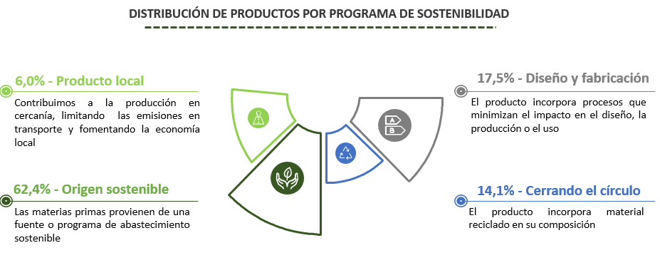
Para la consecución de estos objetivos se trabaja en una doble línea: con la marca propia, teniendo en cuenta los distintos requerimientos contemplados en la Guía de Producto Sostenible; y con las marcas externas, alineando sus estrategias propias con las prioridades de la compañía. Los atributos de sostenibilidad más presentes en la oferta de la compañía son los siguientes:

Top 10 Atributos de Sostenibilidad
Better Cotton Initiative (BCI)
Certif. Oeko-tex Standard 100
Polyester Reciclado
Certif. Forest Stewardship Council (FSC)
Etiqueta Hecho en España
Certif. Organic Content Standard (OCS)
Certif. Estándar de contenido orgánico (OCS) 100%
Fibra natural orgánica
Algodón reciclado
Certif. Global Organic Textile Standard (GOTS)

En esta línea, El Corte Inglés recibió el premio Trayectoria en pesca sostenible MSC como reconocimiento a su esfuerzo en el incremento de oferta de pesca sostenible certificada.
En perfumería y belleza destaca la nueva línea Clean Beauty, disponible en tiendas físicas y online, bajo las que se encuentran marcas de cosméticos sostenibles, naturales y no testados en animales.
Además, se han realizado nuevos avances en el ámbito de bienestar animal en respuesta a la sensibilización por las condiciones de vida de los animales, tales como:
- Compromiso Europeo del Pollo para la marca propia: la compañía se ha adherido al compromiso a renunciar a la comercialización de pollo fresco de crecimiento rápido de marca propia. De esta forma, el 100% de la oferta actual de este tipo de pollo procede de razas de crecimiento lento y con certificación en bienestar animal. La empresa trabaja con sus proveedores para alcanzar, antes de finales de 2026, los objetivos de este compromiso en toda su oferta de marca propia (ya sea pollo fresco, congelado o procesado) que contenga un 50% o más de ingrediente de pollo.
- Huevos frescos libres de jaula: El Corte Inglés cumple ya el compromiso de que el 100% de los huevos de su marca propia proceda de gallinas libres de jaula y sistemas combinados (suelo, camperos o ecológicos). En la actualidad, el 100% de los huevos de marca propia que comercializas y que sirve en sus cafeterías y restaurantes, incluyen certificaciones de bienestar animal. Además, para 2025, han extendido este compromiso a los huevos frescos de marcas externas y a todos los productos de marcas propias que lleven huevo fresco como ingrediente.
- Incorporación del Certificado de Bienestar Animal en la marca propia de embutido de cerdo blanco (jamón curado, embutidos, jamón cocido y otros). Este sello ya está introducido en el 35% de las referencias y llegará al 50% durante el primer trimestre del nuevo ejercicio.
Durante el ejercicio 2021, se asumió el compromiso de certificar en 2022 los mostradores de frescos de pescadería de El Corte Inglés, conforme al Estándar de Cadena de Custodia de MSC (Marine Stewardship Council). Este acuerdo, que promueve la pesca sostenible y protección de los ecosistemas marinos, supone una evolución del acuerdo previo con MSC; en este sentido, ya contamos con 40 referencias de conservas de pescado con este sello.
Todas estas acciones se enmarcan en el compromiso de El Corte Inglés de vinculación con la sociedad y el medio ambiente, así como en el espíritu de cercanía que mantiene con las inquietudes de los ciudadanos.
Para más información:
https://www.elcorteingles.es/informacioncorporativa/es/
https://www.linkedin.com/company/elcorteingles/

